Übung 1: OLS-Regression für Autopreise
1. Geben Sie für die folgenden Merkmale das jeweilige Skalenniveau und mögliche Merkmalausprägungen.
Unterscheiden Sie die Merkmale ferner in diskrete und stetige und diskutieren
Sie dabei Probleme der Messgenauigkeit.
a. Gewicht
b. Akademischer Grad (Hochschulabschluss)
c. Augenfarbe
d. Geschlecht
e. Nettoeinkommen in CHF
 | Merkmal | Ausprägung | Skalenniveau | Diskret?
a | Gewicht | Kilogramm 0 - | Ratioskala | Nein
b | Akademischer Grad |  | Ordinalskala | Ja
c | Augenfarbe | Blau, grün, braun | Nominalskala | Ja
d | Geschlecht | Männlich, weiblich | Nominalskala | Ja
e | Nettoeinkommen | CHF 0 - | Ratioskala | Quasi-Diskret

2. Welche Faktoren bestimmen den Verkaufspreis eines Gebrauchtautos. Welche Vorzeichen
erwarten Sie?
KM und Alter korrelieren stark und haben beide einen linearen Zusammenhang mit dem Preis.
Farbe wird sicherlich auch einen Einfluss haben und die Marke

3. Welche sind davon qualitative Faktoren?
Farbe und Marke

4. Erklären Sie was ein Streudiagramm ist.
Punktwolke welche den Zusammenhang zweier metrischer Variablen zeigt.

Wikipedia:
Ein Streudiagramm (engl. scatter plot) ist die graphische Darstellung von beobachteten Wertepaaren zweier statistischer Merkmale. Diese Wertepaare werden in ein kartesisches Koordinatensystem eingetragen, wodurch sich eine Punktwolke ergibt. Die Darstellung der Punkte kann durch verschiedene kleine Symbole erfolgen.

6. Was sagen diese Streudiagramme über den statistischen Zusammenhang zwischen den
Autopreis und den ausgewählten Variablen (Alter, KM) aus?
Es herrscht ein negativer linearer Zusammenhang. Mit zunehmenden Kilometern resp. Alter sinkt der Preis.

7. Was sind der mittlere Kilometerstand, Preis und Alter von Gebrauchtautos in dieser
Stichprobe?
Preis Alter KM
Min. : 6700 Min. :0.170 Min. : 1500
1st Qu. :14000 1st Qu. :1.690 1st Qu. : 22500
Median :16900 Median :2.530 Median : 35900
Mean :16140 Mean :2.677 Mean : 53368
3rd Qu. :18500 3rd Qu. :3.550 3rd Qu. : 75000
Max. :28400 Max. :5.490 Max. :188000

8. Interpretieren Sie den Median für den Regressor “Kilometerstand“ KM.
Median ist kleiner als der Mean. Dies deutet auf eine linksgerichtete Verteilung

9 Welche wichtige Information gibt die Standardabweichung im Allgemeinen?
Die Streuung der Variabel.

10 Was ist der Vorteil der Standardabweichung gegenüber der Varianz als Streuungsmass?
Sie ist wieder auf den Urspurngswert skaliert. Die Zahl ist einfacher zu interpretieren

11. Welche Variable weist die geringste und höchste Standard Abweichung auf? Was können Sie
über die Repräsentativität des Mittelwertes dieser Variablen sagen?
Alter kleinste, KM grösste.
KM Mittelwert ist nicht Repräsentativ

12. Interpretieren Sie die Standardabweichung für den Regressor Alter.
Kleine Standardweichung. 68% liegen zwischen +/- 1.38 Jahren.

13 Erklären Sie was ein Histogramm ist.
Ein Histogramm ist eine graphische Darstellung der Häufigkeitsverteilung kardinal skalierter Merkmale. Es erfordert die Einteilung der Daten in Klassen (englisch bins), die eine konstante oder variable Breite haben können. Es werden direkt nebeneinanderliegende Rechtecke von der Breite der jeweiligen Klasse gezeichnet, deren Flächeninhalte die (relativen oder absoluten) Klassenhäufigkeiten darstellen.[1][2][3] Die Höhe jedes Rechtecks stellt dann die (relative oder absolute) Häufigkeitsdichte dar, also die (relative oder absolute) Häufigkeit dividiert durch die Breite der entsprechenden Klasse.[4]

14. Erstellen Sie das Histogramm für die Variable Autopreis

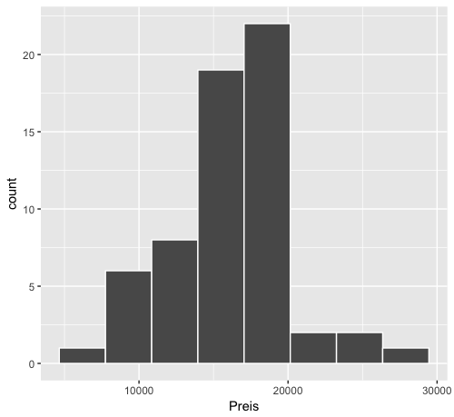
15 Welche ist die modale Klasse dieses Histogramms?
Unter 20000 CHF

16 Erklären Sie den Hauptvorteil des Korrelationskoeffizienten gegenüber der Kovarianz.
Ist normiert von -1 bis 1 und somit einfacher zu interpretieren.

17 Welche Korrelationen erwarten Sie zwischen den Variablen (Preis, Alter, KM)?
Alter und KM korrelieren stark, somit gleicher Einfluss auf Preis.

18 Analysieren Sie die Korrelation zwischen Preis, KM und Alter mittels gretl. Lassen sich Ihre
Erwartungen bestätigen? Welches Variablen-Paar weist die höchste Korrelation auf? Ist
dieses Ergebnis plausibel?
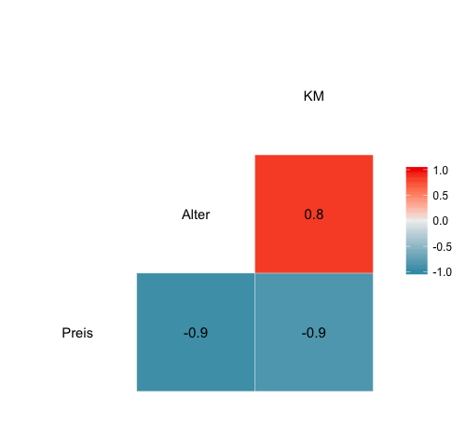

Ja plausibel.

Alter und KM korrelieren gleich stark mit dem Preis.

19 Erklären Sie kurz was der Variationskoeffizient ist.
???

20. Was ist der Vorteil des Variationskoeffizienten gegenüber der Standardabweichung?
???

